Питание для кожи
Каждая клетка человеческого организма (в том числе, клетки кожи, волос, ногтей) нуждается во множестве питательных элементов. Некоторые из них – витамины, минералы и основные аминокислоты – должны попадать в организм с пищей. Другие производятся самим организмом, при условии, что он здоров и получает правильное питание.
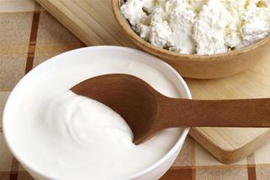
Молочные продукты с низким содержанием жира содержат витамин А. В йогуртах также часто содержится ацидофилин – «живые» бактерии, которые полезны не только для пищеварения, но и для кожи.
Фрукты и овощи особенно важны для предотвращения преждевременного старения кожи, так как в них содержится большое количество разнообразных антиоксидантов. Наиболее богаты антиоксидантами черника, голубика, клубника, сливы, бобы и виноград.
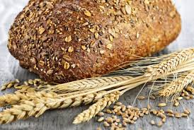
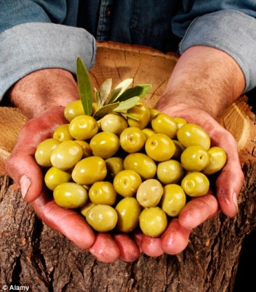
Здоровые масла. Выбирать масла лучше те, на этикетках которых есть слова: «произведено методом холодного отжима» или «extra virgin». Но поскольку любые жиры, даже полезные, содержат много калорий, употреблять их нужно не более 2 столовых ложек в день.
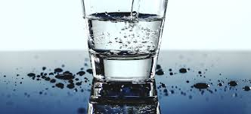
Цельнозерновые продукты содержат клетчатку – в некотором роде «фитнес для желудка». При помощи клетчатки пищеварительный тракт очищается от шлаков и токсинов, что положительно сказывается на внешнем виде кожи.
Жидкость. Потребление большого количества жидкости в течение дня обеспечивает хорошее увлажнение всего организма и помогает уменьшить сухость кожи и образование морщин. Кофе и газированные напитки не являются хорошими заменителями воды, потому что содержат кофеин, вызывающий вымывание воды из организма. К полезным жидкостям можно отнести чистую воду, минеральную воду, зеленый чай (содержащий в своем составе антиоксиданты), разведенный свежевыжатый сок. Важно не пить большое количество жидкости за 2-3 часа до сна, так как это может вызвать утренние отеки и растяжки кожи.
Витамин С помогает бороться с воздействием солнечных лучей, уменьшает вред, наносимый свободными радикалами, образующимися под действием солнечного излучения, а также курением и загрязненной окружающей средой. Наибольшее количество витамина С содержится в черной смородине, перце красном сладком, облепихе, капусте, укропе, петрушке, сухих плодах шиповника.
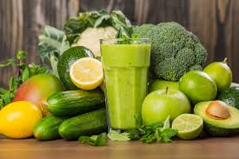
Витамин Е помогает уменьшить вредное воздействие солнца на кожу, сокращает выработку клеток, вызывающих рак, помогает сократить морщины и придает коже более гладкий вид. Этот витамин содержится в злаках, пророщенных зернах, нерафинированном растительном масле, орехах, оливках, кунжуте.
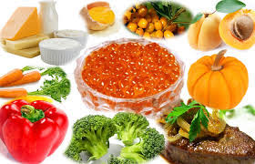
Витамин А необходим для поддержания тканей кожи. В составе кремов он помогает уменьшить количество морщин и бороться с акне. Витамин А находится в больших количествах в овощах и фруктах, в молочных продуктах низкой жирности, рыбьем жире, печени, яйцах.
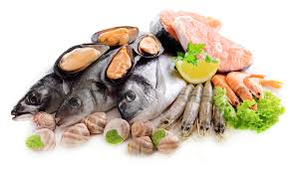
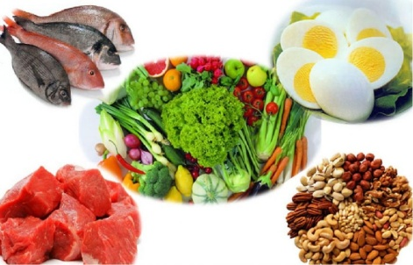
Комплекс витаминов В дает коже здоровый блеск, увлажняет клетки и тонизирует кожу. Витамины В1 и В2 необходимы для производства энергии в клетках. При дефиците этих витаминов возникают особые формы дерматита. Витамины этой группы содержатся в яйцах, семенах подсолнуха, жирных сортах рыбы, бобовых, орехах, мясных продуктах и др.
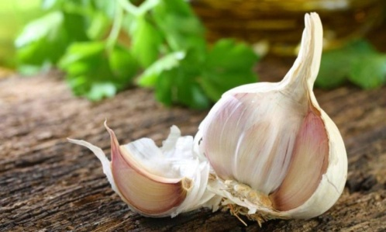
Селен играет ключевую роль в предотвращении рака кожи. В виде питательной добавки или крема, он защищает кожу от вредного воздействия солнца. Лучшие источники селена – цельнозерновые крупы, морские продукты, чеснок и яйца.
Медь и цинк вместе с витамином С помогают вырабатывать эластин – ткань, которая поддерживает структуру кожи. Их недостаток сказывается на эластичности кожи и ее способности к заживлению. Цинк помогает очистить кожу, контролируя выделение жира.

